Ubuntu系统： Elasticserach和Kibana安装指南

1. 下载

elasticsearch下载链接：https://www.elastic.co/cn/downloads/elasticsearch

kibana下载链接：<https://www.elastic.co/cn/downloads/kibana>

【注意：选择自己系统对应的版本，本系列课程基于8.4.1进行的示例演示】

下载完成后，进行解压。如图01所示：

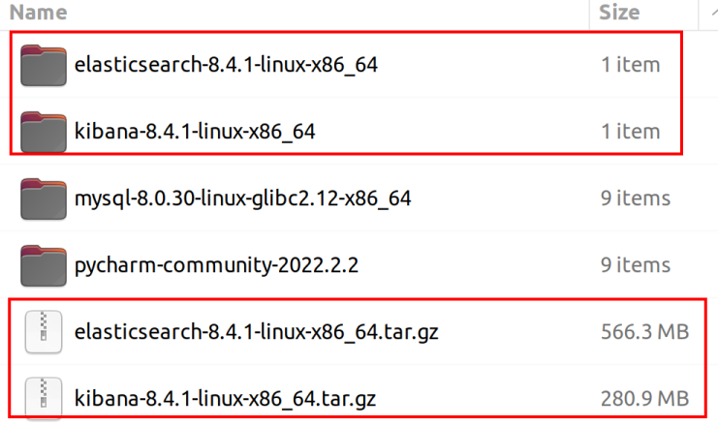

1. 启动elasticsearch
2. 命令：bin/elasticsearch 启动ES，如图02所示：

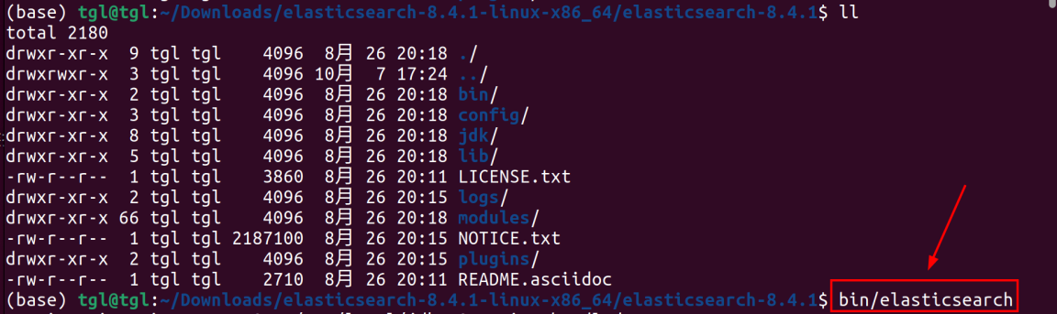

运行bin/elasticsearch之后，输出很多信息，注意最后这段信息。将以下红空中的信息保存下来，千万不要关闭命令行窗口！如图03所示：

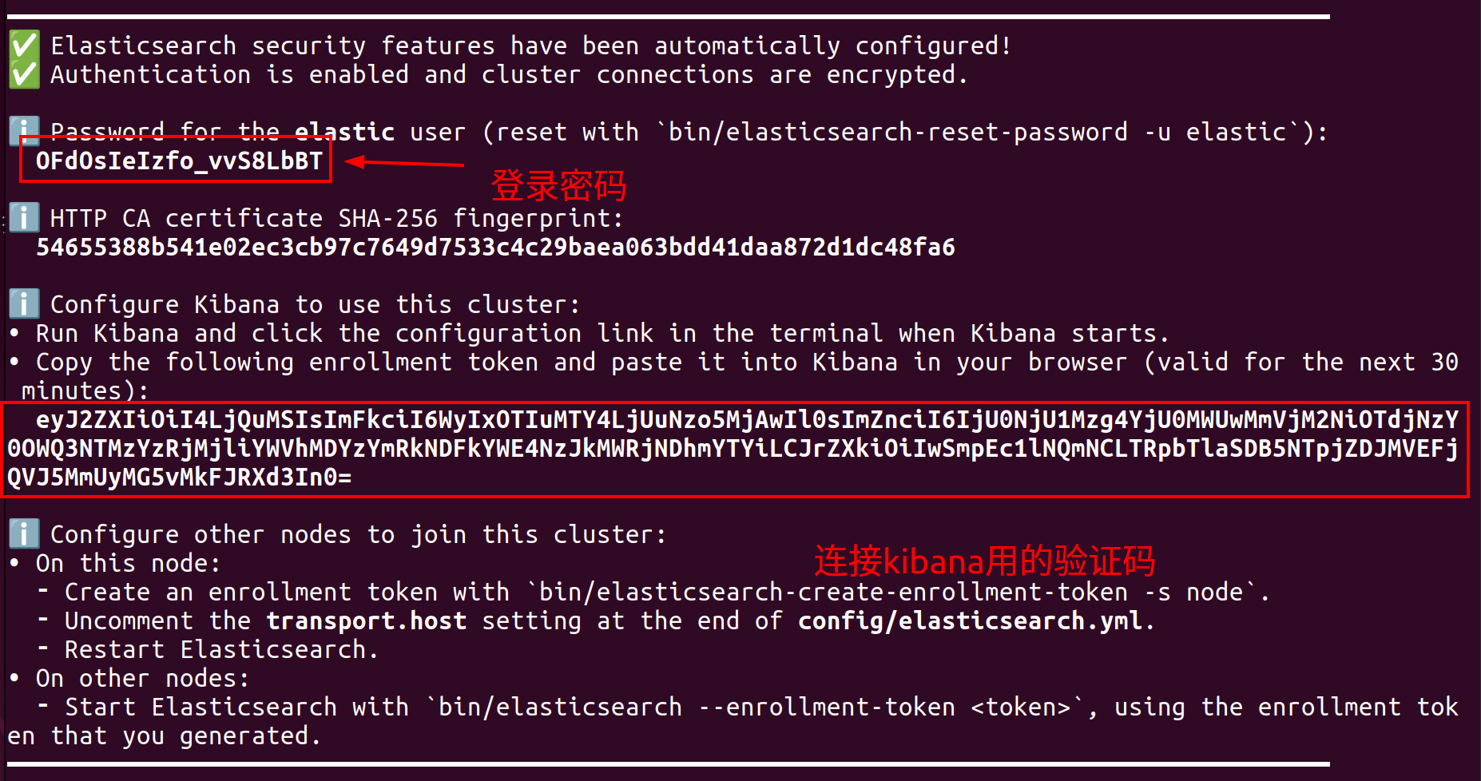

1. 启动kibana

打开一个新的命令行窗口，之前的那个千万不要关闭。

启动命令： bin/kibana，如图04所示：

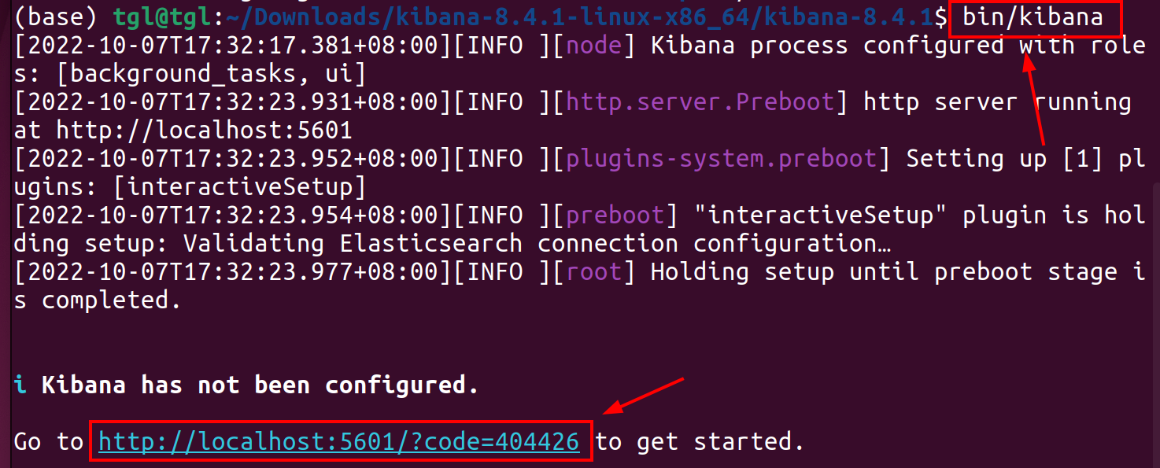

将上述的链接 <http://localhost:5601/?code=404426> 到浏览器打开，并将图03中的验证码拷贝到这里，如图05所示：

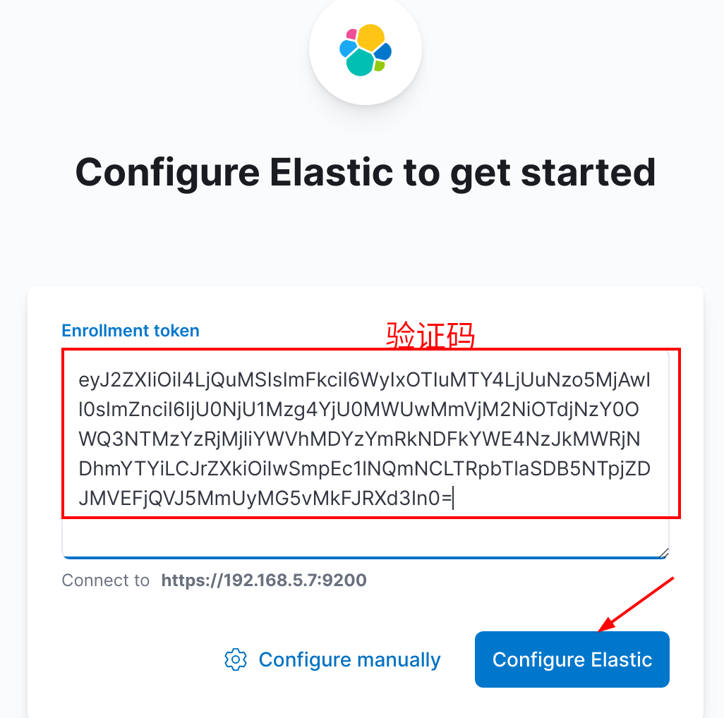

将图03中的密码拷贝到这里，用户名默认是 elastic ，如图06所示：

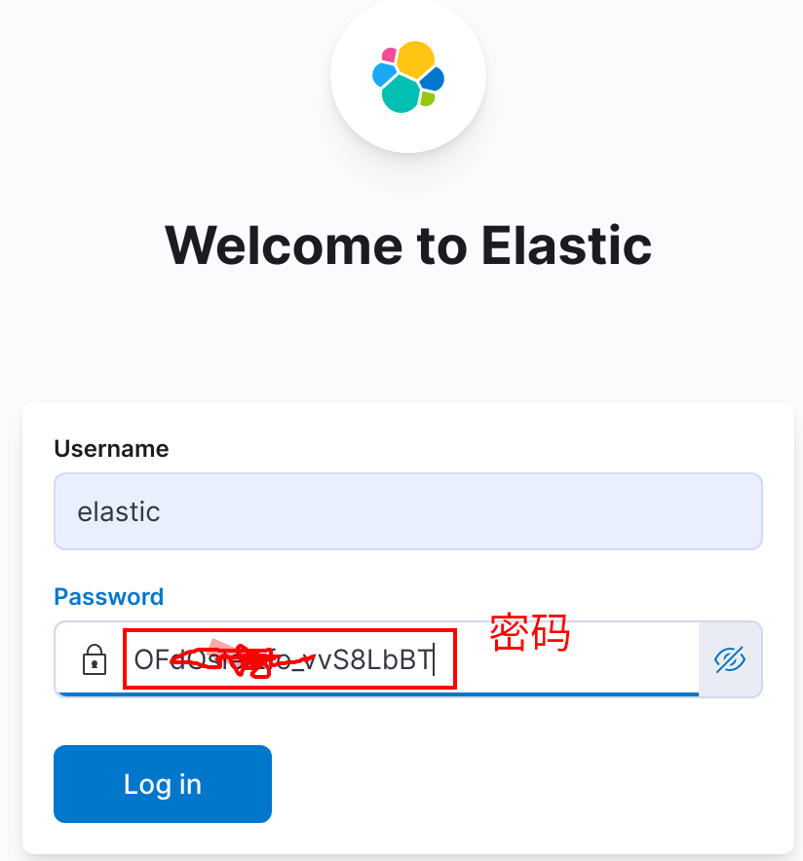

如果前面一切操作顺利，则进入到主页面，如图07所示：

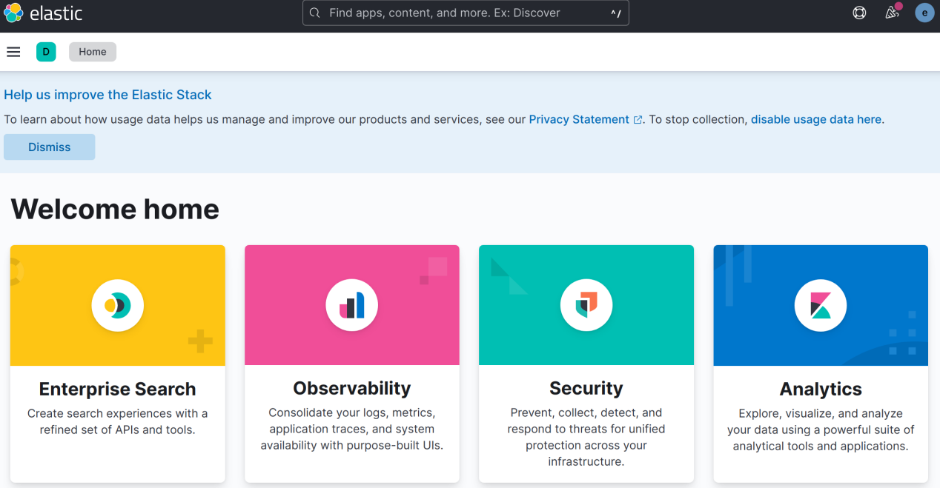

输入 dev tools 进入到ES编辑界面，如图08所示：

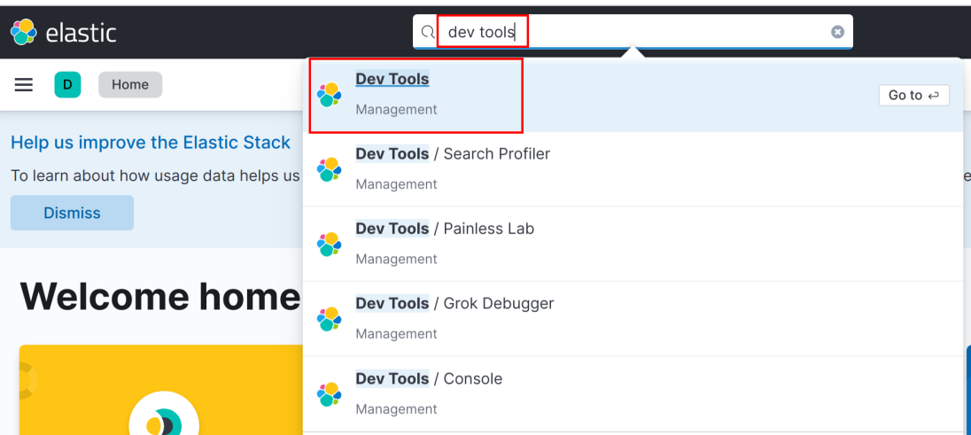

最后的操作界面，如图09所示：

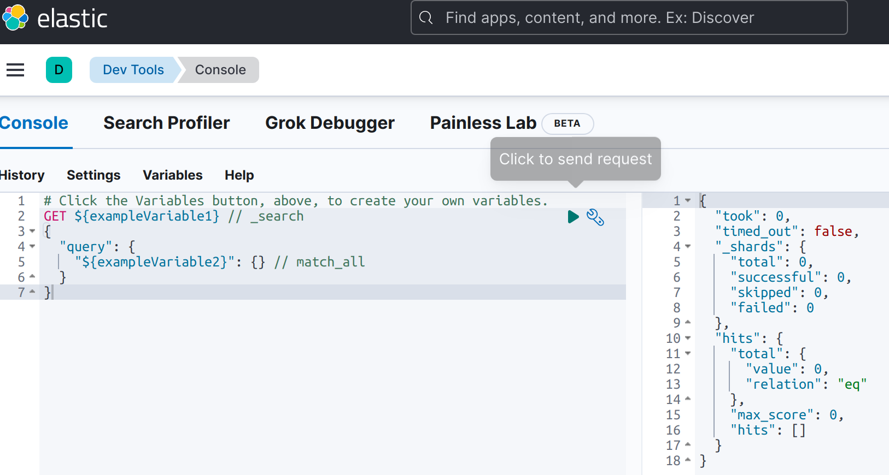

到这一步，恭喜你，安装ES和kibana成功啦^_^